附件2

专科及以上人才购置新建商品房契税补贴申请表

|  |  |  |  |
| --- | --- | --- | --- |
| 申请人 | **申请人姓名** | 联系电话 | **申请人电话** |
| 证件类型  （身份证/护照/其他） | **申请人身份证或其他** | 证件号码 | **与证件一致** |
| 学历 | **专科/本科/硕士/博士** | 是否首次购房 | **是/否** |
| 新购商品房项目  名称及房号 | **与新购房屋产权证一致** | 新购商品房面积 | **与新购房屋产权证一致** |
| 新购商品房合同  备案时间 | **合同封面右下角显示的日期** | 新购商品房网签合同编号 | **合同封面X或Y**  **开头的编号** |
| 契税完税证明票号 | **NO.……**  **（非原始凭证号）** | 纳税金额 | **与完税证明一致** |
| 市民卡或农商行  银行卡户名 | **申请人本人的市民卡或农商行银行卡** | 银行卡账号 | **17位号码（请勿涂改，认真填写）** |
| **家庭成员信息表（填写新购商品房办理不动产登记时的家庭成员信息）** | | | |
| 家庭成员姓名 | 与申请人关系 | 年龄（周岁） | 证件号码 |
| **XXX** | **配偶** | **X岁** | **身份证号码或其他，与证件一致** |
| **YYY** | **子女** | **Y岁**  **（Y＜18）** | **身份证号码或其他，与证件一致** |
| **...** | **...** | **...** | **...** |
|  |  |  |  |
| 新购商品房  产权共有人信息 | 共有人姓名：_XXX_；身份证号:_xxxxxxxxxxxxxxxxxx_；产权比例：_X%_  共有人姓名：_XXX_；身份证号:_xxxxxxxxxxxxxxxxxx_；产权比例：_X%_  共有人姓名：________ ；身份证号:________________； 产权比例：____  共有人姓名：________ ；身份证号:_________________；产权比例：____ | | |
| 申请人签字 | 以上申请填报内容与所提交的证件以及相关文件资料均真实有效，且本人承诺放弃人才购房贴，如因虚假等原因导致的纠纷，本人愿承担一切法律责任、经济责任，请予以审核。  申请人：**签名 X** 年 **X**月 **X**日 | | |
| **部门审核意见** | | | |
| 市不动产登记  中心审核意见 | 经核查，申请人（含配偶及未成年子女）在上述新购商品房的合同备案时间前________（有/无）不动产登记记录。  **（此处需申请人本人去便民服务中心D区不动产查询窗口查询，由工作人员填写，并加盖查询专用章）**  年 月 日 （盖章） | | |
| 市人才办  审核意见 | 经核查，申请人（含配偶及未成年子女）在本市________（有/无）享受人才购房贴。  年 月 日 （盖章） | | |
| 市房管中心  审核意见 | 经核查，申请人（含配偶及未成年子女）在上述新购商品房的合同备案时间前在本市______ (有/无)商品房网签备案记录。  **经审核，申请人可享受契税补贴金额为人民币________元。**（大写：___万___仟___佰___拾___元）  年 月 日 （盖章） | | |

商品房买卖合同图片示例：

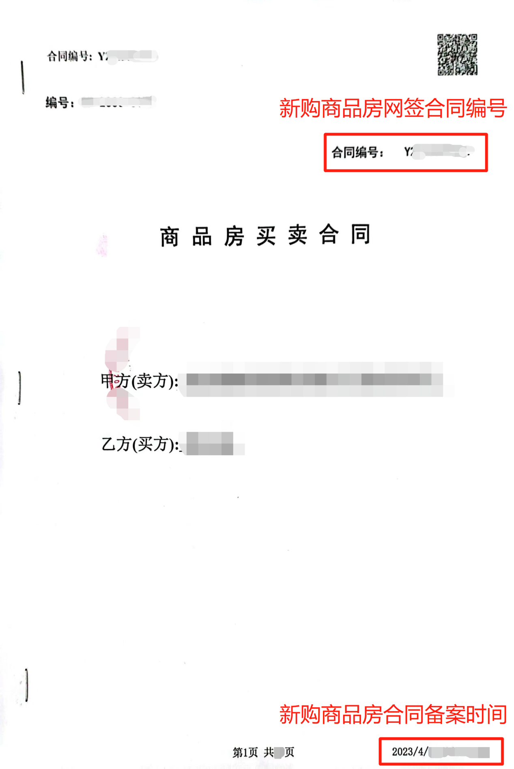

契税完税证明图片示例：

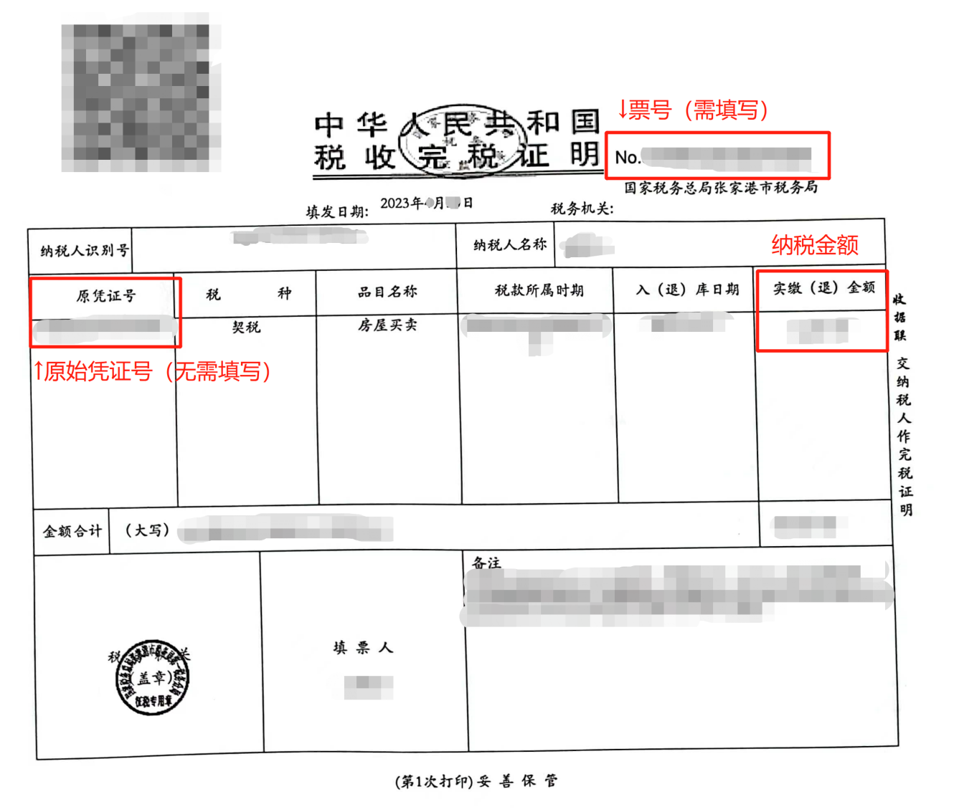

市民卡（一卡通）图片示例：

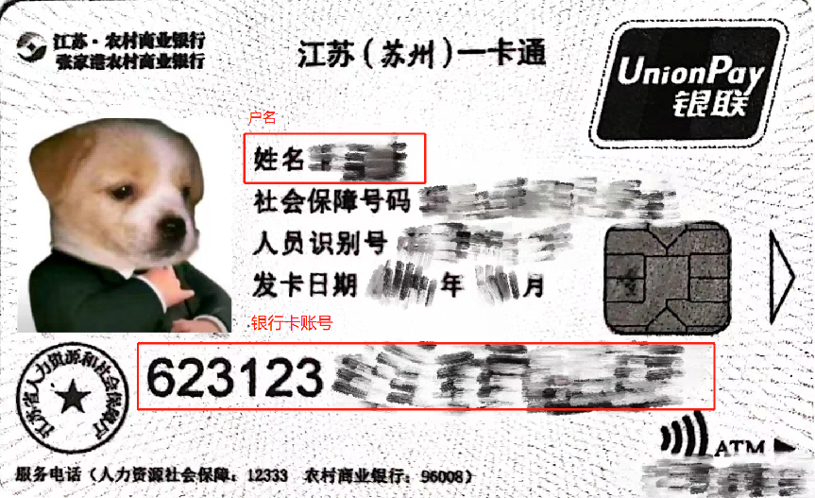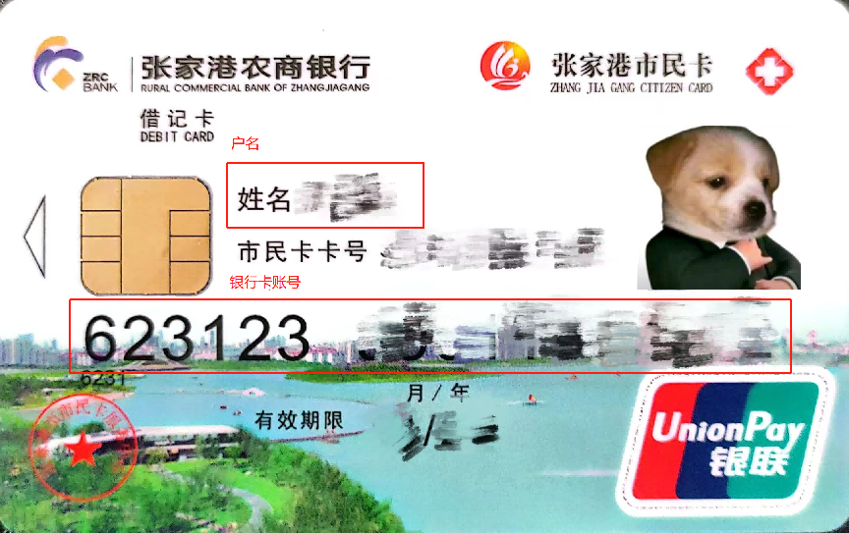

单身承诺函

张家港市房产管理中心：

本人 **申请人姓名** ，身份证号 **申请人身份证** ，现在此对本人婚姻状况承诺如下：

1、兹承诺本人 ，男/女， 年 月 日出生，至 年 月 日止，从未登记结婚（包括事实婚姻）。

2、兹承诺本人 ，男/女， 年 月 日出生，至 年 月 与 离婚后，至今未再登记结婚。**（信息与结婚证一致）**

3、兹承诺本人 ，男/女， 年 月 日 出生，自其配偶 年 月 日死亡后，至今未再登记结婚。**（信息与离婚证一致）**

本人对上述内容的真实性负责，并对此引发的后果本人负全部的法律责任。

承诺人签字、盖章：**签名**

日期： X 年 X 月 X日